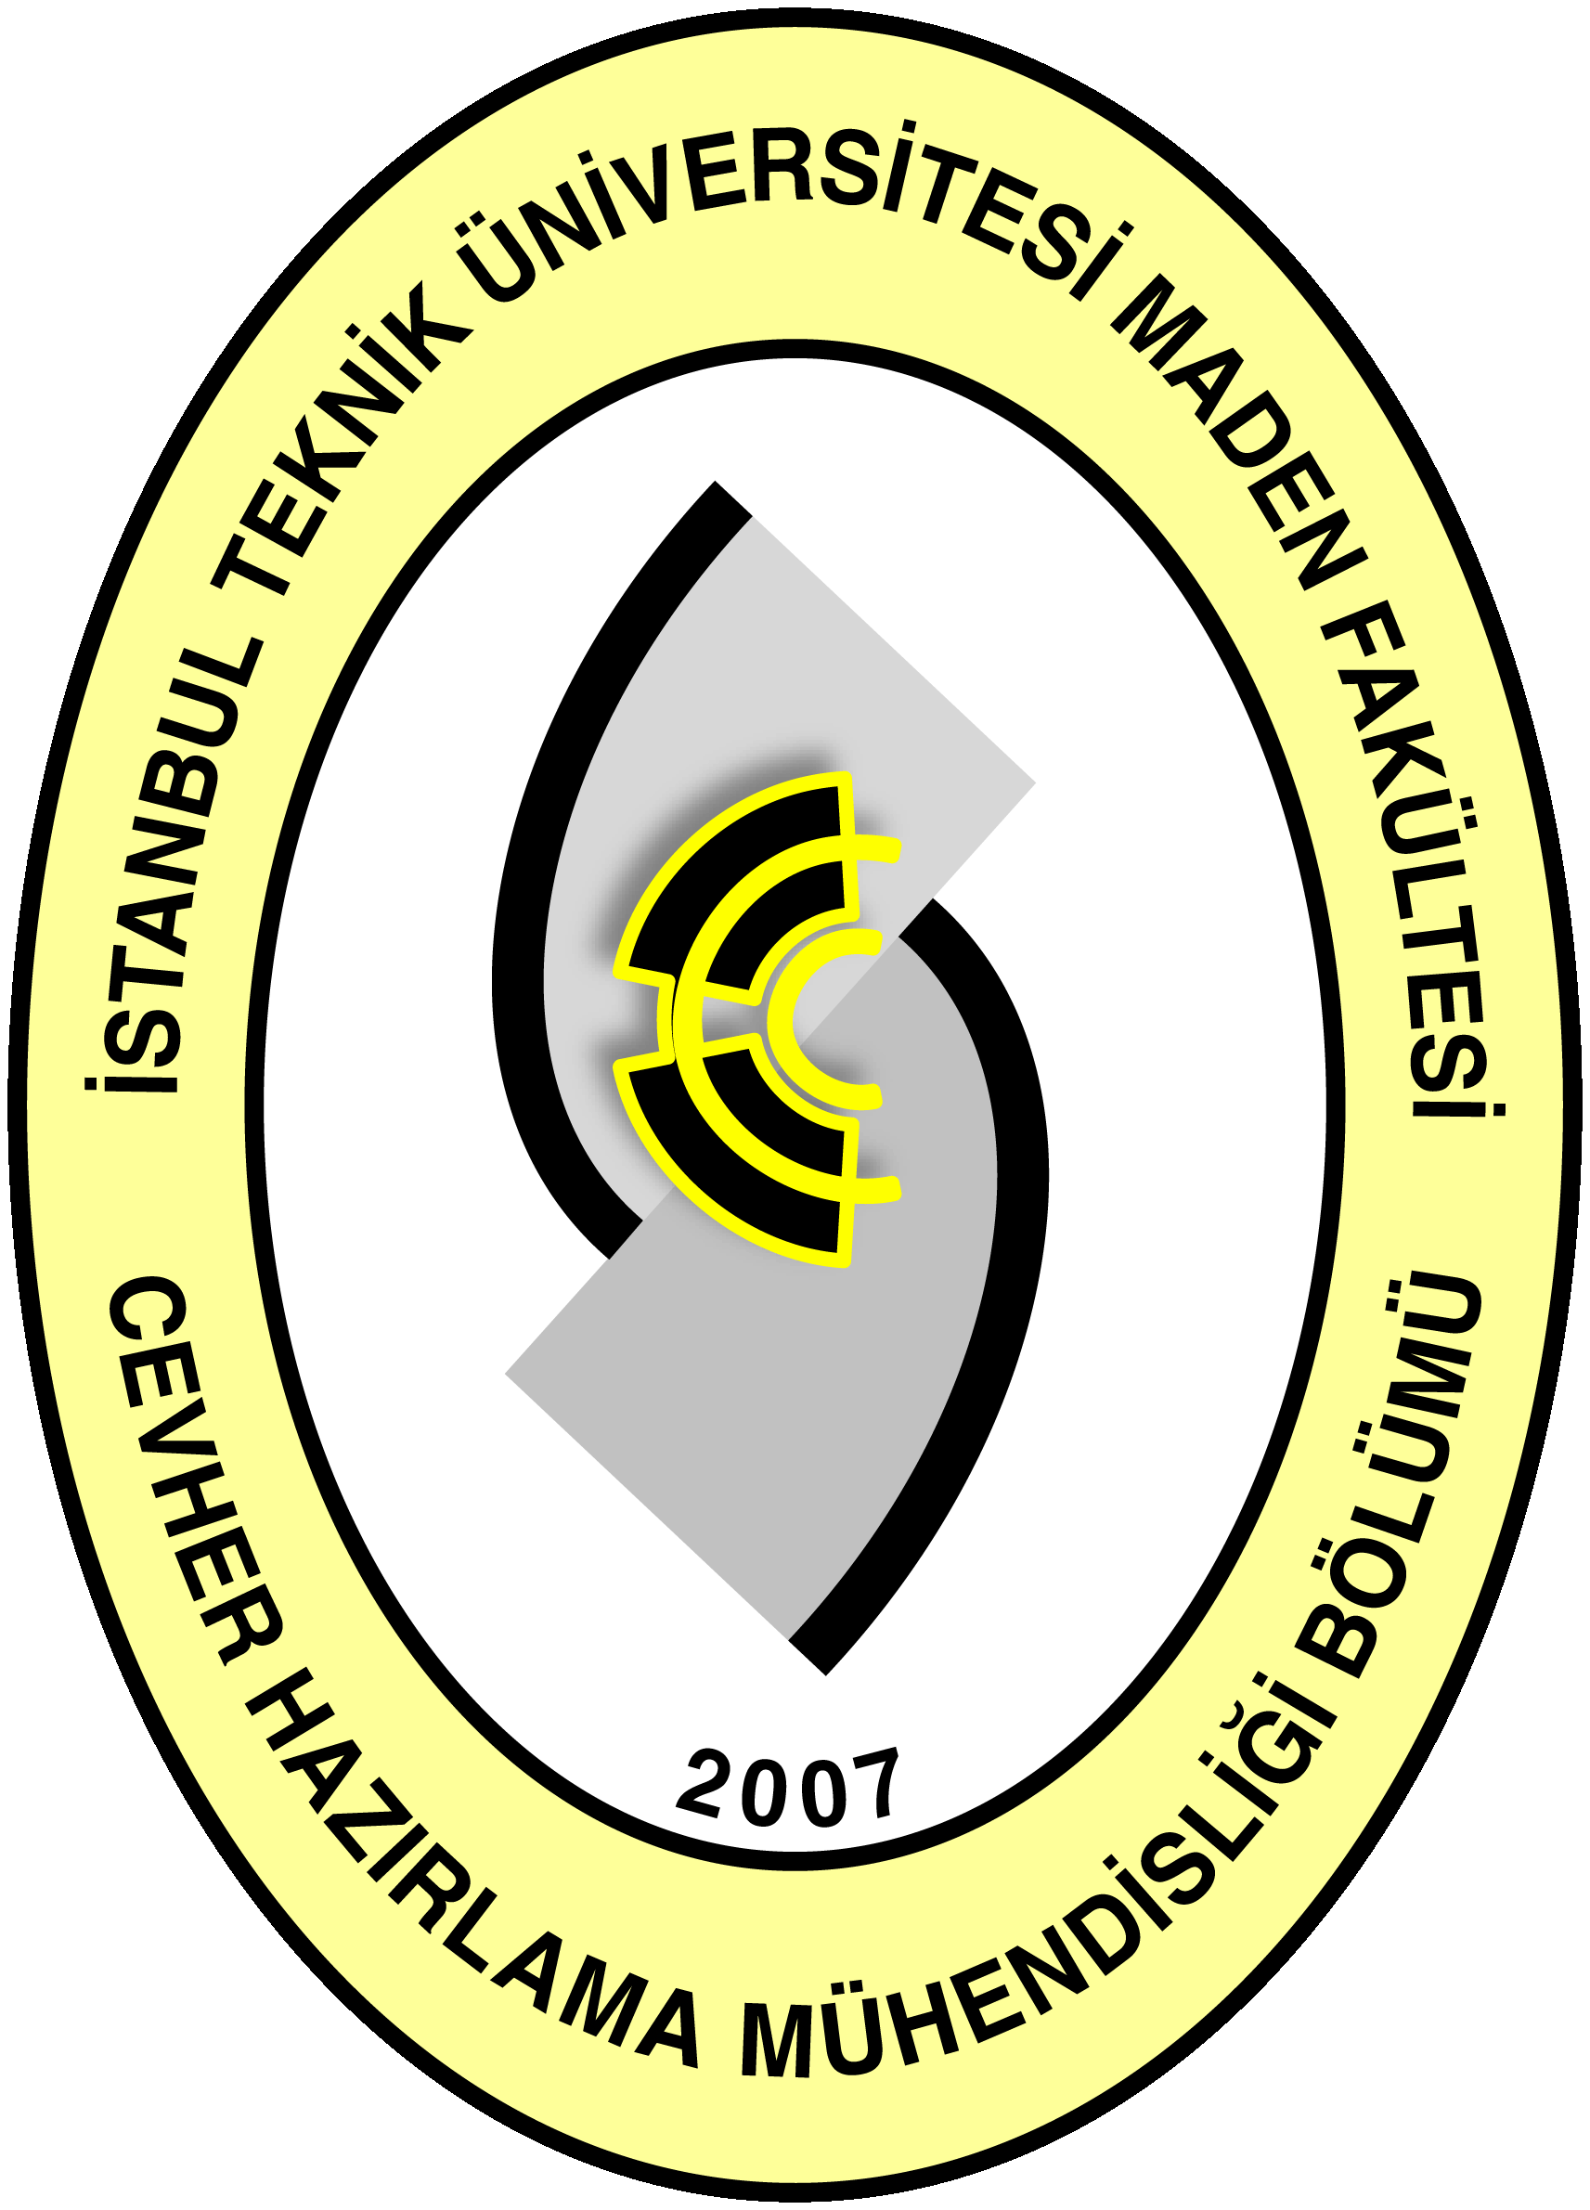
Tarih Date:

Mezun Anketi
Alumni Survey

Değerli mezunlarımız,
Bölümümüzde eğitimde kalitenin sürekli gelişiminin ve modern mühendislik eğitimi standartlarının sağlanabilmesinin son derece önemli olduğunun bilincindeyiz. Bu nedenle, verdiğimiz eğitimin kalitesinin daha da arttırılabilmesi için sizlerin değerli katkılarına ihtiyaç duymaktayız. Bize ayırdığınız zaman ve desteğiniz için şimdiden çok TEŞEKKÜR EDERİZ.

Dear Alumni,
We are aware of that the continuous improvement in educational quality and the provision of modern engineering educational standards in our department is of utmost importance. Therefore, in order to improve the quality of our education even more, we need your valuable input. THANK YOU in advance for your time and cooperation.

1. Adı Soyadı
Name Surname

……………………………………….......................................................................................................................
2. Cevher Hazırlama Mühendisliği Bölümü’ne giriş yılı
Entry year to ITU Mineral Processing Engineering Department

……………………………………….......................................................................................................................
3. Cevher Hazırlama Mühendisliği’nden mezuniyet yılı ve dönemi (güz/bahar)
Term and year of graduation from ITU Mineral Processing Engineering Department

……………………………………….......................................................................................................................
4. İş adresi
Work address

……………………………………….......................................................................................................................

5. Çalışmakta olduğunuz kurum/kuruluş/firmada pozisyonunuz/göreviniz:
Your position at the institution/organization/company you work at

……………………………………….......................................................................................................................

6. E-posta
E-mail

……………………………………….......................................................................................................................
7. İş Telefonu
Work Phone

……………………………………….......................................................................................................................
8. Cep telefonu
Mobile phone

……………………………………….......................................................................................................................
9. Mezuniyetiniz sonrasında Cevher Hazırlama Mühendisliği ya da başka bir alanda profesyonel olarak çalıştınız mı?
After graduation, did you work professionally in Mineral Processing Engineering or another field?

☐Evet^{Yes} ☐Hayır^{No}

10. Mezuniyetiniz sonrası ilk işiniz Cevher Hazırlama Mühendisliği veya ilgili bir alanda mıydı?
Was your first job after graduation in Mineral Processing Engineering or a related area?

☐Evet^{Yes} ☐Hayır^{No}

11. Mezuniyetiniz sonrası ilk işinizi ne zaman buldunuz?
When did you find your first job after graduation?

☐0-6 ay içerisinde ^{In 0-6 month} ☐7-12 ay içerisinde ^{In 7-12 month}
☐1-2 yıl içerisinde ^{In 1-2 years} ☐2 yıldan sonra ^{After 2 years}

12. İşinizi nasıl buldunuz?How did you find your job?

☐Kendi imkanlarımla ^{myself} ☐diğer ^{other}
☐Bölüm aracılığı ile ^{by department}

13. Mezuniyetiniz sonrası toplam çalışma süreniz içerisinde Cevher Hazırlama Mühendisliği ile ilgili bir alanda çalışma oranınız yaklaşık olarak aşağıdakilerden hangisi karşılık gelmektedir?
Which of the following corresponds to the ratio of your working time in an area related to Mineral Processing Engineering to your total working time?

☐%100^{100%} ☐%75^{75%} ☐%50^{50%} ☐%25^{25%} ☐Hiç çalışmadım ^{Never worked}

14. Profesyonel olarak kariyerinize Cevher Hazırlama Mühendisliği veya ilgili bir alanda mı devam ediyorsunuz?
Do you continue your professional career in Mineral Processing Engineering or a related area?
☐Evet^{Yes} ☐Hayır^{No}

15. Çalışmakta olduğunuz kurum/kuruluş/firma ulusal ve/veya uluslararası ölçektemidir?
Does the institution/organization/company you work at serve on a national or an international scale?

☐ Sadece ulusal ölçekte çalışmakta ^{Only national scale}
☐ Sadece uluslarası ölçekte çalışmakta ^{Only international scale}
☐ Hem ulusal hem de uluslararası ölçekte çalışmakta Both national and international scale

16. Çalışmakta olduğunuz kurum/kuruluş/firma hangi sektördedir?
In which sector is your institution/organization/company?

☐ Özel sektör ^{Private sector} ☐ Kamu sektörü ^{Public sector}

17. Bir Cevher Hazırlama Mühendisi olarak hangi sektörde faaliyet göstermektesiniz?
In which sector do you work as an Mineral Processing Engineer?

☐ Endüstri sektörü ^{Industrial} ☐ Akademik ^{Academic}
☐ Pazarlama ^{Marketing} ☐ AR-GE ^{R&D}
☐ Projelendirme ^{Project Advisory} ☐ Danışmanlık ^{Consultancy}
☐ Diğer ^{Other}: ....................................................

18. Aşağıda verilen konulardan hangisinde hizmet veriyorsunuz? (Birden fazla seçenek işaretleyebilirsiniz)
In which of the following fields/subjects are your offering service? (You may choose more than one option)

☐ Mineral ve Metal Zenginleştirme Mineral and Metal Beneficiation
☐ Metalurji ^{Metallurgy}
☐ Demir-çelik sektörü ^{Iron-steel}
☐ Kömür Hazırlama ^{Coal Preparation}
☐ Enerji sektörü ^{Energy}
☐ Çimento sektörü ^{Cement}
☐ Cam, Seramik, Boya sektörü ^{Glass, Ceramic, Paint}
☐ Atık yönetimi ^{Waste management}
☐Geri dönüşüm sektörü ^{Recycling}
☐Diğer ^{Other}: ...............................................................................

19. Almış olduğunuz mühendislik öğreniminizin kariyerinize katkı derecesini belirtiniz.
(1 en düşük, 5 en yüksek)?
Please indicate the degree of contribution of your engineering education to your career.
(1 is the lowest, 5 the highest)

☐1 ☐2 ☐3 ☐4 ☐5

20. Yönetim kademesinde misiniz?
Are you working at the management level?

☐Evet^{Yes} ☐Hayır^{No}

21. Cevher Hazırlama Mühendisliği veya ilgili bir alanda çalışmama sebebinizi aşağıdakilerden hangisi ile açıklarsınız.
Which of the following explain your reason for not working in Mineral Processing Engineering or a related field/subject?

☐İş bulamadım ^{Could not find a job}
☐Farklı bir alana ilgi duydum ^{Interested in a different area}
☐Çalışma koşulları uygun değildi ^{Unsuitable working conditions}
☐Maddi koşullar yetersizdi ^{Economic reasons}
☐Aldığım mesleki eğitimin yeterli olmadığını düşünüyorum Insufficient professional education
☐Diğer ^{Other}
22. Farklı bir alanda çalışıyorsanız, Cevher Hazırlama Mühendisliği eğitiminizin işinizde katkısı olduğunu düşünüyormusunuz?
If you work at another field, do you think that your Mineral Processing Engineering education is beneficial to your position in work?

☐Evet^{Yes} ☐Hayır^{No}

23. İş hayatınızda karşılaştığınız en önemli zorluklar nelerdir?
What are the main challenges you face in your business life?

.............................................................................................................................................

.............................................................................................................................................

24. Lisansüstü dereceniz var mı? Varsa, lütfen Üniversite ve Bölümünüzü belirtiniz.
Do you have a graduate degree?If yes, please indicate your University and Department.

☐Yok ^{No}
☐Yüksek lisans derecem var ^{Master’s degree}

.............................................................................................................................................
☐Yüksek lisans öğrencisiyim ^{Master’s student}

.............................................................................................................................................
☐Doktora derecem var ^{Ph.D. degree}

.............................................................................................................................................
☐Doktora öğrencisiyim ^{Ph.D. student}

.............................................................................................................................................

25. Eğitim hayatınızda eksikliğini gördüğünüz en önemli unsurlar nelerdir?
What are the most important lacks which you were experienced in your education life?

.............................................................................................................................................

.............................................................................................................................................

26. Mezun olduktan sonra bölümünüzle ilişkileriniz devam etti mi? Ettiyse ne sebeple açıklayınız. After graduation, did you continue your association with your department? If yes, please explain the reason.

☐Evet^{Yes} ☐Hayır^{No}

27. Mezuniyetiniz sonrasında kendinizi geliştirmek üzere sertifika eğitim seminerleri, konferanslar,
sempozyumlar, fuarlar, çalıştaylar vb. aktivitelere ne sıklıkla katıldınız?
How often did you participate in activities like seminars, conferences, symposiums, workshops to after graduation for your self-development?

☐Hiç katılmadım ^{Never participated} ☐Yılda 1'den fazla ^{More than once a year}
☐Yılda bir defa ^{Once a year} ☐Bir kaç yılda bir ^{Once every few years}
28. Mesleğiniz ile ilgili ulusal ve/veya uluslararası üyeliklerinizi belirtiniz.
Please indicate your national and/or international memberships relevant to your profession.

……………………………………….......................................................................................................................

……………………………………….......................................................................................................................

29. Lisans öğreniminiz süresince hangi yazılımları öğrendiniz?
Which softwares have you learnt during your undergraduate education?

☐Autocad ☐Matlab ☐MinPro ☐Data Mine
☐NetCAD ☐Modelleme Yazılımları^{Modelling softwares} ☐Diğer^{Other}:……………

30. Mezuniyetiniz sonrası hangi yazılımları öğrendiniz?
Which softwares have you learnt after your graduation?

☐Autocad ☐Matlab ☐MinPro ☐Data Mine
☐NetCAD ☐Modelleme Yazılımları^{Modelling softwares} ☐Diğer^{Other}:……………

31. Mezuniyetiniz sonrası aldığınız sertifikaları belirtiniz:
Please indicate the certificates you got after your graduation:

……………………………………….......................................................................................................................

……………………………………….......................................................................................................................

32. Mezuniyetiniz sonrası kariyerinizde ihtiyaç duyduğunuz yeni bilgiler için hangi araçları kullanarak
araştırma yapıyorsunuz? (Birden fazla seçenek işaretleyebilirsiniz)
With which tools are you doing research after your graduation to get new information in your professional career? (You may choose more than one option.)

☐Elektronik kaynak^{Electronic sources} ☐Dergi/kitap^{Journal/Book}
☐Kişisel görüşme^{Personal communication} ☐Diğer^{Other?}

